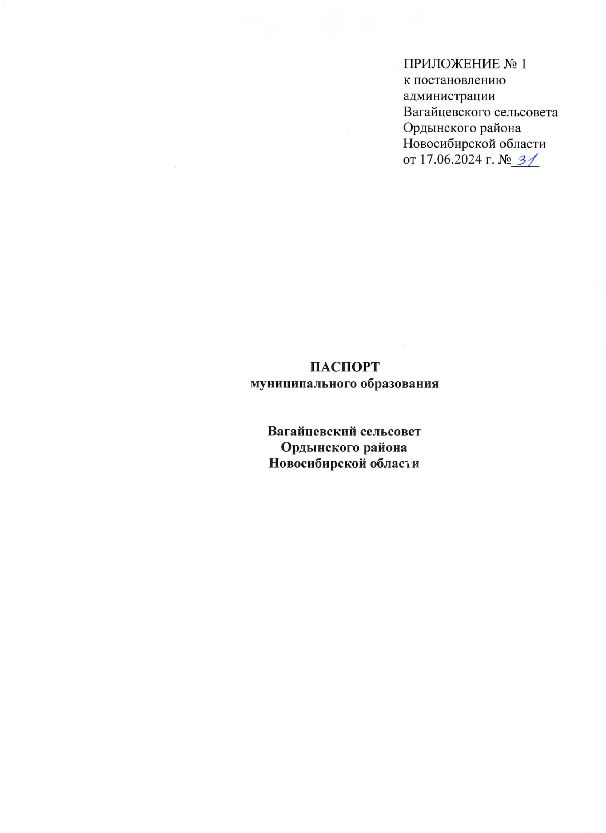ПРИЛОЖЕНИЕ № 1

|  |  |  |  |
| --- | --- | --- | --- |
| № п/п | Наименование показателя | Ед. измерения | 2023 |
| **1.** | **Общие сведения о муниципальном образовании** |  |  |
| 1.1. | Общие сведения |  |  |
| 1.1.1. | Удаленность центра поселения от районного центра | км | 2 |
| 1.1.2. | Удаленность центра поселения от областного центра | км | 110 |
| 1.1.3. | Удаленность поселения от ближайшей ж/д станции | км | 110 |
| 1.1.4. | Количество населенных пунктов, входящих в состав поселения | единиц | 2 |
| 1.1.5. | Количество населенных пунктов с численностью населения менее 100 человек | единиц | 0 |
| 1.2. | Территория муниципального образования |  |  |
| 1.2.1. | Общая площадь территории поселения – всего, | га | 17788 |
|  | в том числе: |  |  |
| 1.2.2. | земли населенных пунктов | га | 261 |
| 1.2.3. | земли жилой застройки | га | 143 |
| 1.2.4. | земли промышленности, энергетики, транспорта, связи, радиовещания, телевидения, информатики, земли для обеспечения космической деятельности, земли обороны, безопасности и земли иного специального назначения | га | 57 |
| 1.2.5. | земли особо охраняемых территорий и объектов | га | 2 |
| 1.2.6. | земли лесного фонда | га | 0 |
| 1.2.7. | земли водного фонда | га | 0 |
| 1.2.8. | земли рекреационного назначения | га | 0,2 |
| 1.2.9. | Сельхозугодья -всего | га | 17428 |
|  | из них |  |  |
| 1.2.10. | пашня, всего | га | 10886 |
| 1.2.11. | в том числе: | га |  |
| 1.2.12. | в сельскохозяйственных организациях | га | 2559 |
| 1.2.13. | в крестьянских, фермерских хозяйствах | га | 5064 |
| 1.2.14. | в личных подсобных хозяйствах населения | га | 99 |
| 1.2.15. | прочие (СПТУ, агроснаб) | га | 638 |
| 1.2.16. | Общая площадь земельных участков, находящихся в муниципальной собственности | га | 32,486 |
| 1.3. | Население муниципального образования |  |  |
| 1.3.1. | Численность постоянного населения (на начало года) – всего | человек | 4044 |
|  | в том числе в возрасте: |  |  |
| 1.3.2. | 0-6 | человек | 280 |
| 1.3.3. | 6-18 | человек | 620 |
| 1.3.4. | трудоспособном | человек | 2345 |
| 1.3.5. | старше трудоспособного | человек | 799 |
| 1.3.6. | Численность лиц, замещающих муниципальные должности и муниципальные должности муниципальной службы | человек | 10 |
| 1.3.7. | Количество родившихся | человек | 17 |
| 1.3.8. | Количество умерших | человек | 25 |
| 1.3.9. | Естественный прирост (+), убыль (-) населения | человек | 0 |
| 1.3.10. | Миграционный прирост (+), убыль (-) населения | человек | 0 |
| 1.3.11. | Число домохозяйств | единиц | 1408 |
| **2.** | **Ресурсы и резервы экономического развития** |  |  |
| 2.1. | Незастроенные территории |  |  |
| 2.1.1. | Незастроенные территории –всего | га | 0,11 |
|  | в том числе земли, пригодные для: |  |  |
| 2.1.2. | жилищного строительства | га | 0,11 |
| 2.1.3. | строительства объектов коммерческо-производственного и социально-культурного назначения | га | 0 |
| 2.1.4. | пригодные для организации рекреационных зон, заказников | га | 0 |
| 2.2. | Трудовые ресурсы |  |  |
| 2.2.1. | Численность трудовых ресурсов | человек | 2841 |
| 2.2.2. | Занято в экономике | человек | 1577 |
| 2.3. | Муниципальное имущество |  |  |
| 2.3.1. | Общая площадь недвижимого имущества, находящегося в собственности поселения | тыс. кв.м | 32,7 |
| 2.3.2. | из нее переданная в аренду | тыс. кв.м | 0,3 |
| 2.3.3. | Общая площадь земли, находящейся в собственности поселения | тыс. кв.м | 1241,88 |
| 2.3.4. | из нее переданная в аренду | тыс. кв.м | 0 |
| 2.3.5. | Приватизировано жилья за год | кв.м | 43,9 |
| 2.3.6. | Количество выставленных на продажу земельных участков | единиц | 0 |
| 2.3.7. | тыс. кв. м | 0 |
| 2.3.8. | Количество проданных гражданам и юридическим лицам за год земельных участков | единиц | 0 |
| 2.3.9. | тыс. кв. м | 0 |
| 2.3.10. | Доля земель, находящихся в муниципальной собственности, от общей площади земель | % | 0,18 |
| 2.3.11. | в том числе сданной в аренду | % | 0 |
| 2.3.12. | Поступления арендной платы, а также средств от продажи права на заключение договора аренды – всего | тыс. руб. | 373,82 |
|  | в том числе: |  |  |
| 2.3.13. | за земли | тыс. руб. | 325,6 |
| 2.3.14. | от сдачи в аренду имущества | тыс. руб. | 48,22 |
|  | Общая площадь муниципального нежилого фонда, оборудованная: |  |  |
| 2.3.15. | водопроводом | кв.м. | 0 |
| 2.3.16. | канализацией | кв.м. | 0 |
| 2.3.17. | центральным отоплением | кв.м. | 0 |
| 2.3.18. | газом | кв.м. | 0 |
| 2.3.19. | Количество квартирных телефонных аппаратов сети общего пользования или имеющих на нее выход в расчете на 100 человек | единиц | 21,52 |
| **3.** | **Экономический потенциал** |  |  |
| 3.1. | Число действующих промышленных предприятий | единиц | 3 |
| 3.2. | Число действующих сельскохозяйственных предприятий | единиц | 2 |
| 3.3. | Число крестьянско-фермерских хозяйств | единиц | 10 |
| 3.4. | Число личных подсобных хозяйств населения | единиц | 1126 |
| 3.5. | Число действующих стационарных магазинов | единиц | 13 |
| 3.6. | Число действующих рынков | единиц | 0 |
| 3.7. | Число действующих предприятий бытового обслуживания | единиц | 0 |
| **4.** | **Инфраструктурное обустройство** |  |  |
| 4.1. | Дороги |  |  |
| 4.1.1. | Протяженность автомобильных дорог – всего | км | 36,25 |
| 4.1.2. | в том числе дорог с твердым покрытием | км | 17,8 |
| 4.1.3. | Плотность автомобильных дорог | км/кв. км | 0,26 |
| 4.1.4. | Наличие искусственных сооружений (мосты, трубы) | единиц | 0 |
| 4.1.5. | Удельный вес освещенных улиц в общей протяженности улиц | % | 90 |
| 4.2. | Образование |  |  |
| 4.2.1. | Количество дошкольных образовательных учреждений (ДОУ) | единиц | 2 |
| 4.2.2. | мест | 120 |
| 4.2.3. | Доля детей в возрасте от 5 до 18 лет, обучающихся по дополнительным образовательным программам, в общей численности детей этого возраста | % | 25,3 |
| 4.2.4. | Количество общеобразовательных учреждений | единиц | 2 |
| 4.2.5. | мест | 540 |
| 4.2.6. | Количество детей, посещающих общеобразовательные учреждения | человек | 535 |
| 4.2.7. | Количество малокомплектных сельских общеобразовательных учреждений | единиц | 0 |
| 4.2.8. | мест | 0 |
| 4.2.9. | Количество детей, посещающих малокомплектные сельские общеобразовательные учреждения | человек | 0 |
| 4.2.10. | Количество учеников, приходящихся на 1 учителя в общеобразовательных учреждениях | человек | 15 |
| 4.2.11. | Количество населенных пунктов, не имеющих общеобразовательных учреждений | единиц | 0 |
| 4.2.12. | Количество населенных пунктов, из которых осуществляется ежедневный подвоз детей в общеобразовательные учреждения | единиц | 1 |
| 4.2.13. | Количество учреждений дополнительного образования (УДО) (образовательных, музыкальных, художественных, спортивных, технических и др.) | единиц | 0 |
| 4.2.14. | мест | 0 |
| 4.2.15. | Количество детей 6-18 лет, посещающих УДО | человек | 0 |
| 4.2.16. | Доля совместительства учителей в общеобразовательных учреждениях (отношение штатных должностей к занятым должностям) | % | 9,9 |
| 4.2.17. | Доля учителей пенсионного возраста в общеобразовательных учреждениях | % | 30 |
| 4.3. | Профессиональное образование |  | 0 |
| 4.3.1. | Количество учреждений начального профессионального образования | единиц | 0 |
| 4.3.2. | Количество мест в образовательных учреждениях начального профессионального образования | человек | 0 |
| 4.3.3. | Количество учреждений среднего профессионального образования | единиц | 0 |
| 4.3.4. | Количество мест в образовательных учреждениях среднего профессионального образования | человек | 0 |
| 4.4. | Здравоохранение |  | 0 |
| 4.4.1. | Количество объектов здравоохранения | единиц | 2 |
|  | в том числе: |  |  |
| 4.4.2. | больницы | единиц, | 0 |
| 4.4.3. | коек | 0 |
| 4.4.4. | амбулаторно-поликлинические учреждения | единиц | 2 |
| 4.4.5. | пос./смен. | 1 |
| 4.4.6. | санатории, санатории-профилактории | единиц | 0 |
| 4.4.7. | мест | 0 |
| 4.4.8. | ФАПы | единиц | 0 |
| 4.4.9. | Укомплектованность ФАПов медперсоналом (число занятых должностей к числу штатных должностей) | % | 0 |
| 4.4.10. | Число населенных пунктов, не имеющих действующих медицинских учреждений | единиц | 2 |
| 4.5. | Физкультура, культура |  |  |
| 4.5.1. | Всего спортивных сооружений | единиц | 2 |
|  | в том числе: |  |  |
| 4.5.2. | спортивные комплексы | единиц | 0 |
| 4.5.3. | стадионы | единиц | 0 |
| 4.5.4. | плавательные бассейны | единиц | 0 |
| 4.5.5. | дорожек | 0 |
| 4.5.6. | спортивные залы, включая школьные | единиц | 2 |
| 4.5.7. | хоккейные коробки | единиц | 0 |
| 4.5.8. | Количество общедоступных библиотек, число книговыдач | единиц | 2 |
| 4.5.9. | тыс. экз. | 0 |
| 4.5.10. | Число учреждений культурно-досугового типа, количество мест | единиц | 2 |
| 4.5.11. | мест | 450 |
| 4.5.12. | Число киноустановок | единиц | 2 |
| 4.5.13. | Число музеев | единиц | 0 |
| 4.5.14. | Количество обустроенных мест массового отдыха населения | единиц | 0 |
| 4.5.15. | Количество памятников истории и культуры на территории муниципального образования – всего | единиц | 3 |
| 4.6. | Социальная защита населения |  |  |
| 4.6.1. | Численность населения, состоящего на учете в органах и учреждениях социальной защиты – всего | человек | 257 |
|  | в том числе по категориям: |  |  |
| 4.6.2. | пожилые граждане | человек | 53 |
| 4.6.3. | инвалиды | человек | 97 |
| 4.6.4. | дети-инвалиды | человек | 13 |
| 4.6.5. | ветераны | человек | 0 |
| 4.6.6. | малоимущие граждане | человек | 94 |
| 4.6.7. | Нуждающиеся в обслуживании на дому | человек | 0 |
| 4.6.8. | Удельный вес населения, получающего меры социальной поддержки, к общей численности населения | % | 6,36 |
| 4.6.9. | Численность граждан, получающих социальные услуги на дому | человек | 1 |
| 4.6.10. | Численность граждан, нуждающихся в получении места в стационарном учреждении социального обслуживания | человек | 0 |
|  | в том числе: |  |  |
| 4.6.11. | детей | человек | 0 |
| 4.6.12. | инвалидов с психоневрологическими заболеваниями | человек | 0 |
| 4.6.13. | Численность семей «группы риска», состоящих на учете в органах и учреждениях социальной защиты | единиц | 2 |
| 4.6.14. | в них детей | человек | 3 |
| 4.6.15. | Численность детей-сирот и детей, оставшихся без попечения родителей | человек | 5 |
| 4.6.16. | Численность детей-сирот и детей, оставшихся без попечения родителей, охваченных семейными формами устройства | человек | 6 |
|  |  |  |  |
| 4.7. | Жилищно-коммунальное хозяйство |  |  |
| 4.7.1. | Площадь жилищного фонда – всего | тыс. кв. м | 105,3 |
| 4.7.2. | в том числе площадь муниципального жилищного фонда - всего | тыс. кв. м | 0,3 |
| 4.7.3. | Общая площадь ветхого и аварийного муниципального жилого фонда | тыс.кв. м | 0 |
| 4.7.4. | Число семей, состоящих на учете для получения жилья, на конец года | единиц | 139 |
| 4.7.5. | в том числе молодые семьи | единиц | 96 |
| 4.7.6. | Количество семей, получивших государственную и муниципальную поддержку на улучшение жилищных условий | единиц | 0 |
| 4.7.7. | Ввод в эксплуатацию жилых домов за счет всех источников финансирования | кв.м общей площади | 2000 |
| 4.7.8. | в том числе индивидуальных жилых домов, построенных населением за свой счет и (или) с помощью кредитов | кв. общей площади | 2000 |
| 4.7.9. | Ввод жилья на 1 человека в год | кв. общей площади | 0,14 |
| 4.7.10. | Стоимость жилищно-коммунальных услуг для населения в расчете на 1 кв. метр общей площади, в месяц | руб. | 76,2 |
| 4.7.11. | Количество семей, получивших субсидии на оплату ЖКУ | единиц | 38 |
| 4.7.12. | Средняя величина субсидии на оплату ЖКУ (на семью в месяц) | руб. | 1772,52 |
| 4.7.13. | Число централизованных источников теплоснабжения - всего | единиц | 3 |
| 4.7.14. | Протяженность уличной газовой сети | км | 26,56 |
| 4.7.15. | Протяженность тепловых сетей | км | 4,6 |
| 4.7.16. | в том числе нуждающихся в замене | км | 1,8 |
| 4.7.17. | Протяженность водопроводных сетей | км | 25,4 |
| 4.7.18. | в том числе нуждающихся в замене | км | 8,4 |
| 4.7.19. | Протяженность канализационных сетей | км | 1,692 |
| 4.7.20. | в том числе нуждающихся в замене | км | 1,692 |
| 4.7.21. | Доля жилищного фонда, оборудованного всеми видами благоустройства | % | 6,6 |
| **5.** | **Доходы населения** |  |  |
| 5.1. | Среднемесячная заработная плата | руб. | 32177,9 |
| **6** | **Бюджет муниципального поселения** |  | **22607,9** |
| 6.1. | Доходы местного бюджета – всего | тыс.руб. | 22607,9 |
| 6.1.1. | в том числе собственные доходы местного бюджета, включая все межбюджетные трансферты за исключением субвенций | тыс.руб. | 22261,8 |
|  | из них: | тыс.руб. |  |
| 6.1.2. | налог на доходы физических лиц | тыс.руб. | 1070,3 |
| 6.1.3. | земельный налог | тыс.руб. | 3338,3 |
| 6.1.4. | налог на имущество организаций | тыс.руб. | - |
| 6.1.5. | налог на имущество физических лиц | тыс.руб. | 731,8 |
| 6.1.6. | доходы от сдачи в аренду имущества, находящегося в муниципальной собственности | тыс.руб. | 476,0 |
| 6.1.7. | доходы от предпринимательской деятельности | тыс.руб. | - |
| 6.2. | Расходы местного бюджета – всего | тыс.руб. | 26237,5 |
|  | в том числе на: |  |  |
| 6.2.1. | Общегосударственные вопросы | тыс.руб. | 8587,0 |
| 6.2.2. | Национальную экономику | тыс.руб. | 6942,0 |
| 6.2.3. | Жилищно-коммунальное хозяйство, включая благоустройство | тыс.руб. | 6993,4 |
| 6.2.4. | Охрану окружающей среды | тыс.руб. | 671,2 |
| 6.2.5. | Образование | тыс.руб. | 100,0 |
| 6.2.6. | Культуру | тыс.руб. | 1850,3 |
| 6.2.7. | Кинематографию и средства массовой информации | тыс.руб. | - |
| 6.2.8. | Здравоохранение | тыс.руб. | - |
| 6.2.9. | Физкультуру и спорт | тыс.руб. | 85,2 |
| 6.2.10. | Социальную политику | тыс.руб. | 113,5 |
| 6.2.11. | Охрану общественного порядка | тыс.руб. | - |
| 6.3. | Дефицит (-), профицит (+) местного бюджета | тыс.руб. | -3629,6 |
| 6.4. | Источники внутреннего финансирования дефицита бюджета: | тыс.руб. | 0,0 |
| 6.4.1. | муниципальные внутренние заимствования | тыс.руб. | 0,0 |
| 6.4.2. | заключение кредитных соглашений | тыс.руб. | 0,0 |
| 6.4.3. | иное | тыс.руб. | 0,0 |

____________